**Bug Report Template – WEBSHOP_DENIS**

|  |  |
| --- | --- |
| ID number | BUG#3 |
| Name | **Produsul Sauce Labs Fleece Jacket nu este afișat corect la apăsarea acestuia.** |
| Reporter | Denis Tanasă |
| Submit Date | 14.07.2023 |
| Summary | Pentru produsul **Sauce Labs Fleece Jacket,** aplicația nu afișează corect detaliile despre acesta în cadrul formului deschis la apăsarea acestuia. |
| URL | https://www.saucedemo.com/ |
| Screenshot |  |
| Platform | Build 3 |
| Operating System | 11 |
| Browser | Chrome v112 |
| Severity | Major |
| Assigned to | Dezvoltator |
| Priority | High/Low |

**Description**

Pentru produsul **Sauce Labs Fleece Jacket,** aplicația nu afișează corect detaliile despre acesta în cadrul formului deschis la apăsarea acestuia. Descrierea este incorectă, prețul produsului și imaginea sunt de asemenea afișate incorect.

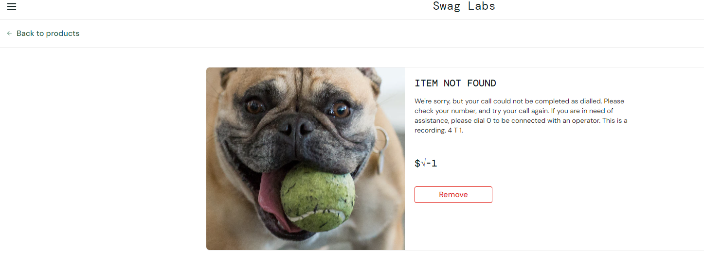

**Steps to reproduce**

1. Accesare site web e-commerce utilizând browser-ul **GOOGLE CHROME**
2. Completare **nume utilizator** (problem_user) și **parolă** (secret_sauce)
3. Apăsare buton **LOGIN**.
4. Se apasă produsul **Sauce Labs Fleece Jacket**
5. Aplicația afișează informațiile greșit.

**Expected result**

Produsul **Sauce Labs Fleece Jacket** are descrierea afișată corect. De asemenea, imaginea și prețul sunt afișate corect.

**Actual result**

Descrierea, imaginea și prețul produsului **Sauce Labs Fleece Jacket** sunt afișate incorect.

**Notes**